Emenda Nº /2024

Modificativa ao Projeto de Lei Nº. 00221/2023

Modifica-se o zoneamento do Mapas 1J, atual ZC+6, por ZC+7, do Projeto de Lei Nº 00221/2023, Lei Urbanística de Niterói, seu zoneamento, a aplicação de instrumentos de política urbana e as regras gerais de licenciamento da atividade edilícia e de fiscalização da execução de obras.

Art.1º - Modifica-se a zona de uso do Mapas 1J, onde consta ZC+6, fica estabelecido ZC+7, ao Projeto de Lei Nº 00221/2023, Lei Urbanística de Niterói, seu zoneamento, a aplicação de instrumentos de política urbana e as regras gerais de licenciamento da atividade edilícia e de fiscalização da execução de obras, como segue:

Descrição do polígono proposto:
O polígono começa na divisa da lateral esquerda do lote 14 da quadra 93; segue na direção nordeste pela rua Augusto Vieira Jacks até a divisa da lateral direita do lote 13 da quadra 92; segue na direção sudeste por esta lateral e pelos fundos dos lotes 11 até 5 e pela lateral esquerda do lote 3 até chegar na Av. Everton Xavier; segue na direção sudoeste por esta avenida até chegar aos fundos do lote 1 da quadra 93; segue na direção noroeste pelos fundos deste lote e pelos fundos dos lotes 23 a 16 e pela lateral esquerda do lote 14 da quadra 93 até o início desta descrição.

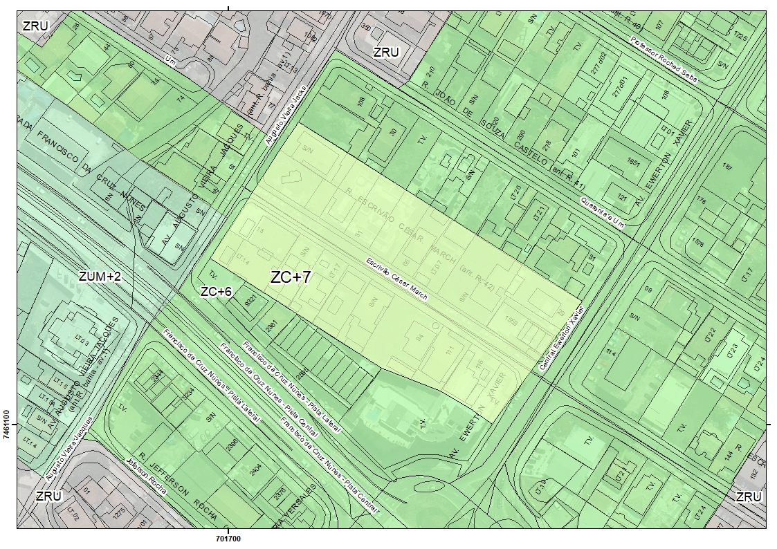
MAPA PROPOSTO

Sala das Sessões, 23 de fevereiro de 2024.

Roberto Fernandes Jales – Beto da Pipa
Presidente

Jorge Andrigo Dias de Carvalho  Vice-Presidente | Tulio Rabelo de Albuquerque Mota – Professor Tulio  Membro
Leandro Portugal Franzen de Lima  Membro | Anderson José Rodrigues – Pipico  Membro

JUSTIFICATIVA:

Trata-se de emenda propondo implantação de edificações em local dotado de infraestrutura de transporte público, eixo viário, através de incentivo a moradia tendo em vista demandas por segmentos de unidades mais econômicas propiciando a oferta de moradia. Portanto, em razão da importância dessa emenda e sua forma justa e democrática com a proposição desta alteração, contamos com sua anuência.

